PROJETO DE LEI Nº ___/2024.
Autor: Vereador – Pastor Brum

EMENTA: DISPÕE SOBRE A IMPLANTAÇÃO DE VAGAS DE ESTACIONAMENTO PREFERENCIAIS RESERVADAS ÀS PESSOAS COM TRANSTORNO DO ESPECTRO AUTISTA – TEA, SINALIZADAS COM O SÍMBOLO MUNDIAL DE CONSCIENTIZAÇÃO DO AUTISMO
.
A Câmara Municipal de Barra do Piraí, Estado do Rio de Janeiro, no uso de suas atribuições legais, aprova e o Chefe do Poder Executivo sanciona a seguinte lei:

Art.1º Os estabelecimentos privados que disponibilizam vagas de estacionamento preferenciais reservadas às pessoas com deficiências ficam obrigados a reservar vagas para pessoas com Transtorno do Espectro Autista – TEA, sinalizando com placas indicativas e também com a demarcação horizontal com o Símbolo Mundial de Conscientização do Autismo.
Parágrafo único: Para fins de aplicação desta Lei, entende-se como pessoa com Transtorno do Espectro Autista aquela definida no art.1º da Lei nº 12.764, de 27 de dezembro de 2012.
Art. 2º As vagas referidas no art.1º devem equivaler ao percentual definido na Lei nº 13.146, de 6 de julho de 2015, garantindo-se no mínimo uma vaga devidamente sinalizada com as especificações de desenho do Símbolo Mundial de Conscientização do Autismo.
Art. 3º Nas áreas de estacionamento de uso público e coletivo, em vias públicas, serão reservadas vagas específicas e devidamente sinalizadas conforme definido nesta Lei.
Art.4º Esta Lei entra em vigor na data de sua publicação.

Sala Barão do Rio Bonito, 17 de Junho de 2024
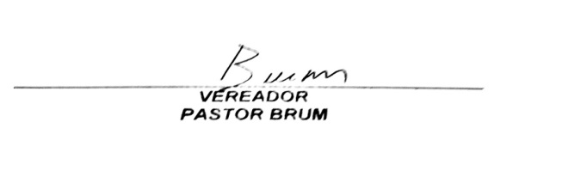

JUSTIFICATIVA
O presente Projeto de Lei cria de acordo com a legislação em vigor, vagas preferenciais e devidamente sinalizadas, para uso de pessoas com Transtorno do Espectro Autista, tendo como objetivo atender aos autistas possibilitando o estacionamento facilitador para esta pessoa, assim como é feito para outros que apresentam deficiência de diferentes graus e necessidade.
Desta forma, queremos com este projeto atuar como facilitador para aqueles que apresentam o transtorno, e que possam se valer desses espaços para estacionar com maior facilidade e segurança.
Posto isto, solicito o apoio de meus pares ao presente Projeto de Lei.

